基隆市立正濱國中109學年度第一學期七年級自然科補行評量題庫及解答

一、單選題：

1. 美美發現珊瑚礁區域的生物種類和數量比沙漠豐富，請問：造成這種差異的主要原因是什麼？　  
   (A)珊瑚礁地區較溫暖有水　(B)珊瑚礁地區分布的海拔高度較低　(C)沙漠地區距離城市較遠　(D)沙漠地區分布的緯度較高

答案：(A)

解析：(A)生物生存需要水，因此水量多寡是影響生物種類及數量的重要因素。

1. 美美發現生長在沙漠中的仙人掌葉子多呈針狀，請問：仙人掌的針狀葉使仙人掌具有何種生存優勢？　  
   (A)減少水分散失　(B)維持體溫穩定　(C)提升光合作用效率　(D)少養分的消耗

答案：(A)

解析：葉片較少，則氣孔較少，可減少水分蒸散。

1. 下列何種細胞通常兩兩成對，具有調節氣體進出植物的功能？　  
   (A)表皮細胞　(B)保衛細胞　(C)葉肉細胞　(D)輸導細胞

答案：(B)

1. 已知某細胞需較多的能量才能維持其功能，可知該細胞內何種構造可能較多？　  
   (A)粒線體　(B)葉綠體　(C)液胞　(D)細胞膜

答案：(A)

1. 咸豐草葉子中的保衛細胞能進行光合作用而製造養分，主要是因為該細胞具有下列何項特色？　  
   (A)形狀為半月形　(B)具有細胞核　(C)具有葉綠體　(D)具有細胞壁

答案：(C)

1. 亮亮將寫有字母a 的玻片置於複式顯微鏡下，以40×的倍率觀察，看見如附圖所示的影像。請問：當亮亮將倍率調升為100×時，看見的影像應如下圖何者？  
   　  
   (A)　(B)　(C)　(D)

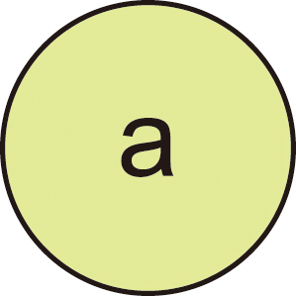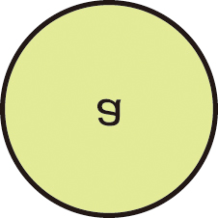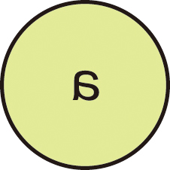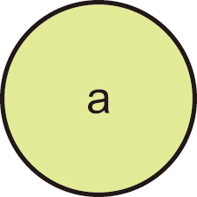

答案：(D)

解析：40×→100×，影像變大

1. 下列各種元素其及通用符號的配對，何者正確？　  
   (A)碳：N　(B)氧：C　(C)氫：H　(D)氮：O

答案：(C)

解析：(A)碳：C (B)氧：O (D)氮：N

1. 下列關於不同生物體的組成層次，何項描述錯誤？　  
   (A)細菌：細胞就是個體　(B)榕樹：細胞→組織→器官→個體　(C)變形蟲：細胞就是個體　(D)新月藻：細胞→組織→器官→個體

答案：(D)

解析：(D)新月藻為單細胞生物。

1. 住院時有些病患需注射葡萄糖溶液，為什麼要注射5%的葡萄糖溶液，而不注射5%的澱粉溶液。關於此現象的解釋，下列何項可能是合理的推論之一？　  
   (A)澱粉無法直接被細胞吸收　(B)人體無法分解澱粉　(C)葡萄糖能加速藥物反應　(D)葡萄糖比澱粉容易取得

答案：(A)

解析：澱粉是大分子物質，無法通過細胞膜。

1. 「一家烤肉萬家香」和下列何種作用的原理相似？　  
   (A)擴散作用　(B)蒸散作用　(C)光合作用　(D)呼吸作用

答案：(A)

解析：高濃度的氣味分子往低濃度移動。

1. 構成植物細胞壁的主要成分，屬於何種養分類型？　  
   (A)醣類　(B)水　(C)維生素　(D)脂質

答案：(A)

解析：植物細胞壁成分為纖錐素，屬於醣類。

1. 植物光合作用所製造的產物，不包含下列何種物質？　  
   (A)氧氣　(B)二氧化碳　(C)水　(D)葡萄糖

答案：(B)

解析：光合作用產生：氧氣、葡萄糖及水。

1. 下列何種養分經人體攝取，需經消化作用變成小分子後再被吸收？　  
   (A)水　(B)礦物質　(C)蛋白質　(D)葡萄糖

答案：(C)

解析：大分子養分有蛋白質，澱粉、脂質等，無法穿過細胞膜。

1. 下列何種器官屬於消化道，但不具有消化腺？　  
   (A)食道　(B)胃　(C)膽囊　(D)胰臟

答案：(A)

解析：(B)胃有胃腺 (C)膽囊不屬於消化道也無消化腺 (D)胰臟不屬於消化道，但可分泌胰液

1. 家中客廳擺的木製沙發組，是由木材所製成。試問木材是由下列植物莖的哪種細胞所構成？　  
   (A)木質部細胞　(B)韌皮部細胞　(C)形成層　(D)木質部與韌皮部細胞

答案：(A)

解析：木材為失去功能的木質部。

1. 原木地板上有深淺不同的條紋，加上木頭的顏色，總是給人溫暖的感覺。取一原木地板上的紋路如附圖，圖中甲和乙各屬於植物體的哪一構造？  
   　  
   (A)甲為木質部、乙為韌皮部　(B)甲、乙皆為木質部　(C)甲為韌皮部、乙為木質部　(D)甲、乙皆為韌皮部

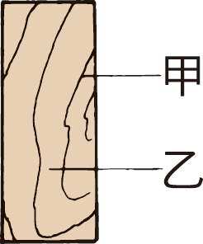

答案：(B)

解析：甲、乙皆為木質部。

1. 腦死的個體無法表現呼吸、心跳等生命徵象，因此腦死是指神經系統的何處嚴重受損？　  
   (A)大腦　(B)小腦　(C)腦幹　(D)脊髓

答案：(C)

解析：腦死是腦幹死，醫學上為死人。

1. 祐瑋面前放了麥芽糖（甜度100）、西瓜（甜度50）和蜂蜜（甜度160），甜度數字愈高，表示愈甜。請問祐瑋該以怎樣的順序吃，才能感受到三樣食品都有甜味？　  
   (A)麥芽糖→西瓜→蜂蜜　(B)蜂蜜→西瓜→麥芽糖　(C)蜂蜜→麥芽糖→西瓜　(D)西瓜→麥芽糖→蜂蜜

答案：(D)

解析：為避免感覺疲勞，由不甜→最甜。

1. 生長激素的分泌量長期不足時，最有可能對身體造成什麼影響？　  
   (A)血糖濃度較高　(B)血糖濃度較低　(C)身高較高　(D)身高較矮

答案：(D)

解析：生長激素影響生長。

1. 如附圖，小賢的甲腺體長期分泌過多激素，最有可能對身體造成什麼影響？  
   　  
   (A)骨質疏鬆　(B)糖尿病　(C)體重減輕　(D)血糖升高

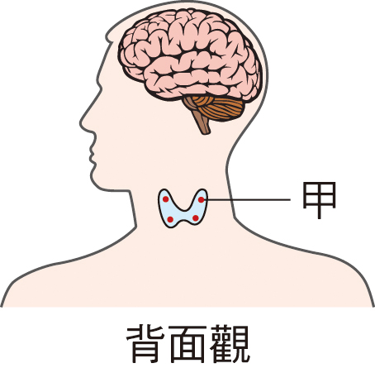

答案：(A)

解析：甲腺體指在紅色小點，應為副甲狀腺，副甲狀腺分泌過多，造成血鈣過多及骨質疏鬆，且易結石。

1. 牽牛花的莖會沿著桿子攀爬，請問牽牛花莖的向性不包括下列何者？　  
   (A)背光性　(B)向光性　(C)向觸性　(D)背地性

答案：(A)

解析：(A)為根的向性

1. 下列何者在人體中不需要維持恆定？　  
   (A)血液中葡萄糖的濃度　(B)冬天時的體溫　(C)血液中氧氣的濃度　(D)代謝蛋白質所產生的氨

答案：(D)

解析：(D)和攝取的蛋白質量有關，蛋白質攝取多，產生的氨也較多。

1. 下列何者為生物行呼吸作用的主要目的？　  
   (A)散熱　(B)排出水分　(C)獲取能量　(D)排出二氧化碳

答案：(C)

解析：(C)呼吸作用：養分＋氧氣→能量＋水＋二氧化碳。

1. 動、植物呼吸作用所排出氣體，有相同的成分嗎？　  
   (A)有，都是氧氣　(B)沒有，動物排二氧化碳，植物排氧氣　(C)有，都是二氧化碳　(D)只有在夜晚時二者呼吸所排氣體才會相同，都是二氧化碳

答案：(C)

解析：呼吸作用：養分＋氧氣→能量＋水＋二氧化碳。

1. 人體吸入的氧氣，最後在下列何處被利用？　  
   (A)細胞　(B)肺泡空腔　(C)血液　(D)鼻腔

答案：(A)

解析：擴散到細胞供呼吸作用使用。

1. 人體的呼吸中樞主要是受到下列何種氣體刺激而產生呼吸運動？ 　  
   (A)氫　(B)氧　(C)二氧化碳　(D)氮

答案：(C)

解析：CO2濃度高時會刺激腦部，使呼吸運動加速進行。

1. 下列何者是動物用以「交換氣體」的基本原理？　  
   (A)大氣壓力　(B)經由擴散作用　(C)氣體的流動　(D)肋骨與橫膈的作用

答案：(B)

解析：擴散作用可使物質由高濃度處往低濃度處移動。

1. 已知人類形成尿液排出體外的路徑是腎臟→輸尿管→膀胱→尿道，則附圖中各器官與代號的配對，何者正確？  
   　  
   (A)乙是腎臟　(B)丁是尿道　(C)戊是膀胱　(D)己是輸尿管

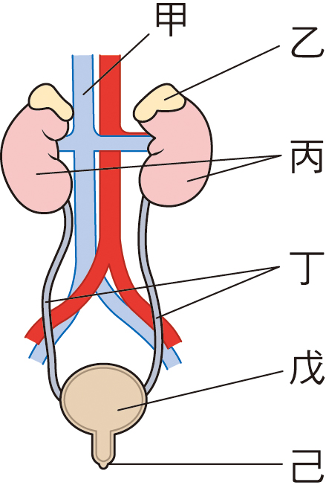

答案：(C)

解析：甲為腎靜脈，乙為腎上腺，丙為腎臟，丁為輸尿管，己為尿道。

1. 人的體溫必須要維持在一定的範圍之內，而身體需要的熱能主要是來自於下列何者？　  
   (A)心臟的搏動　(B)肌肉的收縮　(C)細胞進行的呼吸作用　(D)陽光的照射

答案：(C)

解析：養分的氧化即為呼吸作用。養分＋氧氣→能量＋水＋二氧化碳。

1. 植物主要是利用何種作用來散熱？　  
   (A)光合作用　(B)呼吸作用　(C)蒸散作用　(D)代謝作用

答案：(C)

解析：蒸散作用可協助植物散熱。